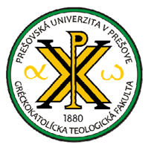

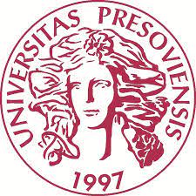 INCLUDEPICTURE "../../../var/folders/dw/s9l62vqj6zb14m6wzpjx_3h80000gn/T/com.microsoft.Word/WebArchiveCopyPasteTempFiles/ofil.jpg" \* MERGEFORMAT 

Prešovská univerzita v Prešove

Gréckokatolícka teologická fakulta

Katedra filozofie a religionistiky

*

Polskie Towarzystwo Filozoficzne

Oddział w Cieszynie

*

Ústredie slovenskej kresťanskej inteligencie

pobočka Prešov

Vás pozývajú na medzinárodné vedecké kolokvium

Disputationes quodlibetales

XXV.

Quo vaditis, cives academici?

Gréckokatolícka teologická fakulta

Prešovskej univerzity v Prešove

8. novembra 2021

Disputationes quodlibetales

Disputationes quodlibetales majú na Gréckokatolíckej teologickej fakulte PU
25-ročnú históriu. Na podnet študentov GTF PU v Prešove vznikli v roku 1997 s vedomým zámerom nadviazať na starobylú akademickú tradíciu pochádzajúcu z čias univerzitného pôsobenia sv. Tomáša Akvinského. Na stredovekých univerzitných diskusiách mohol vystúpiť ktokoľvek z členov akademickej obce s prednáškou na ľubovoľnú tému a ostatní ho kriticky počúvali. Následne sa na odprednášanú tému diskutovalo.

Konferenčný výbor:

Dr.h.c. prof. PhDr. Pavol DANCÁK, PhD.
dr hab. Marek REMBIERZ, prof. UŚ
doc. ThDr. Radovan ŠOLTÉS, PhD.
dr hab. Miroslaw MURAT
PhDr. ThDr. Daniel PORUBEC, PhD.
Mgr. Antoniu CHIFOR

Kolokvium sa koná v rámci „Týždňa vedy a techniky“.

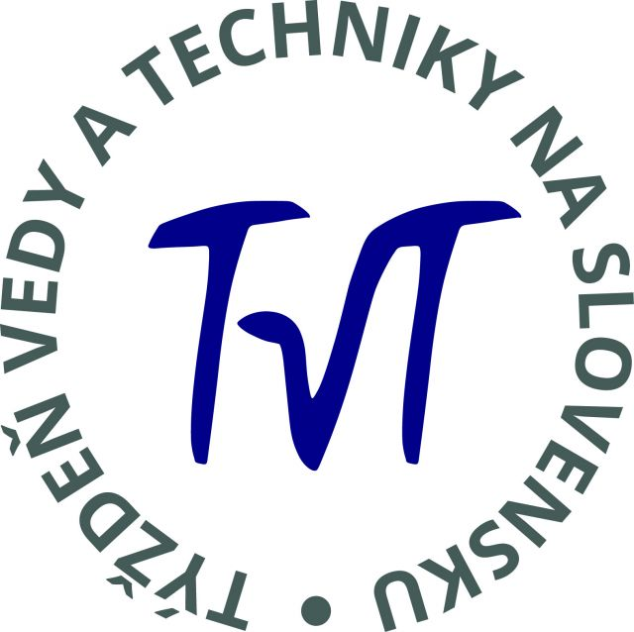

Program kolokvia 8. novembra 2021

9:00 Otvorenie
Mons. prof. ThDr. Peter ŠTURÁK, PhD.
dekan GTF PU Prešov

Alma Mater
doc. ThDr. Michal Hospodár, PhD.

9:15 Universitas – Alma Mater
Dr. h. c. prof. PhDr. Peter Kónya, PhD.
rektor Prešovskej univerzity v Prešove

9:45 Quo vaditis, cives academici?
Mons. prof. ICDr. Cyril VASIĽ, PhD., arcibiskup
emeritný rektor Pápežského východného inštitútu v Ríme

10:15 Quo vadis, academia?
Dr.h.c. prof. ThDr. Jozef JARAB, PhD.
emeritný rektor Katolíckej univerzity v Ružomberku

10:45 Prestávka

11:05 Cancel Rationality a Sokalove varovanie
Dr.h.c. prof. PhDr. Pavol DANCÁK, PhD.
Prešovská univerzita v Prešove, Gréckokatolícka teologická fakulta

11:35 Panelová diskusia
moderátor doc. ThDr. Radovan ŠOLTÉS, PhD.

Obed

13:15 Bytnosť techniky a kríza univerzity
doc. ThDr. Radovan ŠOLTÉS, PhD.
Prešovská univerzita v Prešove, Gréckokatolícka teologická fakulta

13:45 Quo vadis Academia w stanie pandemii i innych wielkich zagrożeń?
dr hab. Marek REMBIERZ, prof. UŚ
Uniwersytet Śląski, Katowice-Cieszyn, Instytut Etnologii i Antropologii Kultury

14:15 Katolícka cirkev a stredoveká univerzita
PhDr. ThDr. Daniel PORUBEC, PhD.
Prešovská univerzita v Prešove, Gréckokatolícka teologická fakulta

14:45 Szkolnictwo wyższe w Polsce wobec konieczności zmian i reform
dr. hab. Mieczysław DUDEK, prof. SAN
Katolícka univerzita v Ružomberku, Pedagogická fakulta, Inštitút Juraja Páleša
Państwowa Wyższa Szkoła Techniczno-Ekonomiczna w Jarosławiu

15:15 Prestávka

15:45 Humanistyka na rozdrożu
dr hab. Mirosław MURAT
Instytut Edukacji i Innowacji w Gdyni

16:15 Veda a prirodzený svet vo fenomenológii Edmunda Husserla
Mgr. Ivan ONDRÁŠIK, PhD.
Ústredná vojenská nemocnica SNP-FN Ružomberok
Ústav klinickej hematológie a transfuziológie

16:45 Univerzita medzi tradíciou a mediálnym humbugom
Daniel DANCÁK, MA, PhD.
Vysoká škola zdravotníctva a sociálnej práce sv. Alžbety v Bratislave

17:15 Univerzita a Intelektuálna formácia seminaristov
Mgr. Antoniu CHIFOR
Babeș-Bolyai University, Cluj-Napoca, Faculty of Greek Catholic Theology, Department Oradea

17:45 Záver

•

